Ngày 13-04, Trường tiểu học Thị Trấn 2 tổ chức về nguồn thăm Khu chứng tích chiến tranh rừng tràm Bang Biện Phú và Đền thờ anh hùng liệt sĩ, người có công ở huyện Vĩnh Thuận.

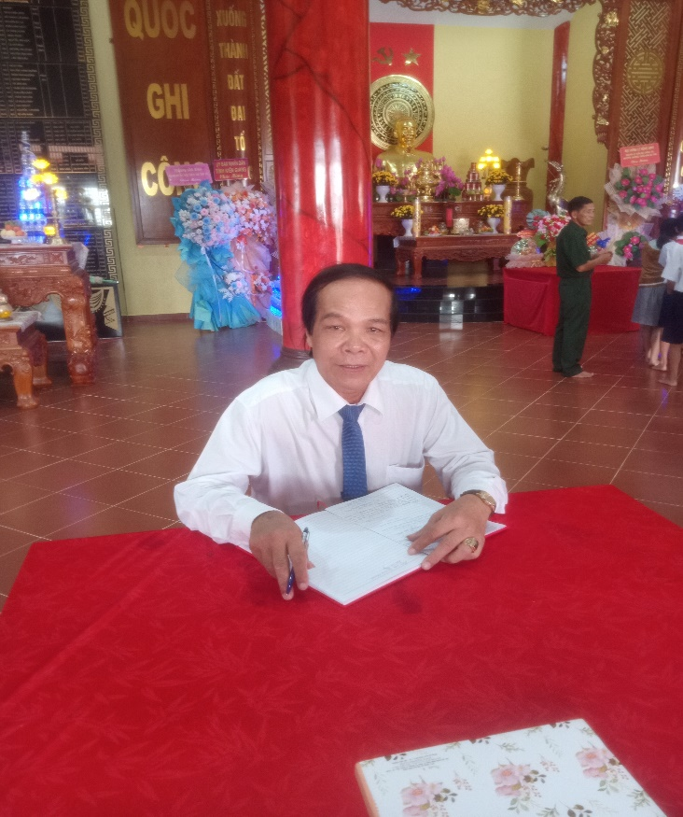

Thầy Hồ Văn Chọn ký vào sổ lưu niệm Khu chứng tích chiến tranh rừng tràm Bang Biện Phú và Đền thờ anh hùng liệt sĩ, người có công huyện Vĩnh Thuận - Ảnh: Ngọc Ẩn
Ông Hồ Văn Chọn – Hiệu trưởng trường TH Thị Trấn 2. Dẫn đàu đoàn cán bộ, giáo viên, học sinh. Đại diện nhà trường thầy Hồ Văn Chọn vân hương trước đền thờ cùng tập thể giáo viên trường. Trong không khí trang nghiêm tưởng niệm anh hùng liệt sĩ, người có công bên thờ liệt sĩ. Thầy trò Trường tiểu học Trường TH Thị Trấn 2 xin hứa. Hoàn thành suất xắc nhiệm vụ năm học 2023-2024.

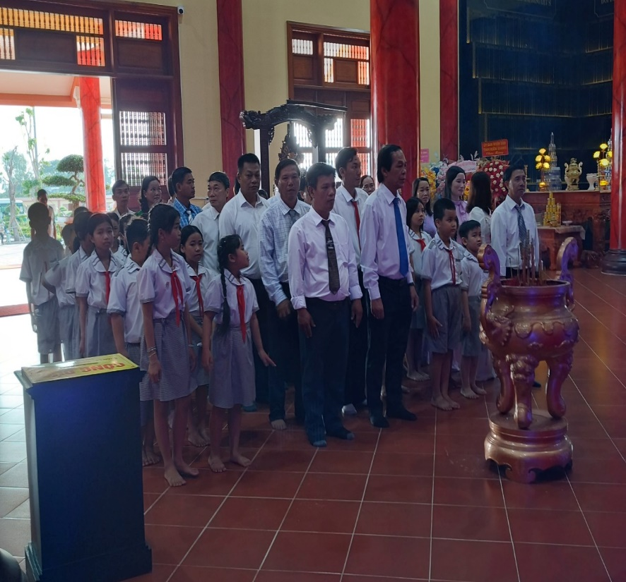

Tập thể cán bộ, giáo viên, học sinh tưởng nhớ anh hùng liệt sĩ, người có công huyện Vĩnh Thuận - Ảnh: Văn Hùng

